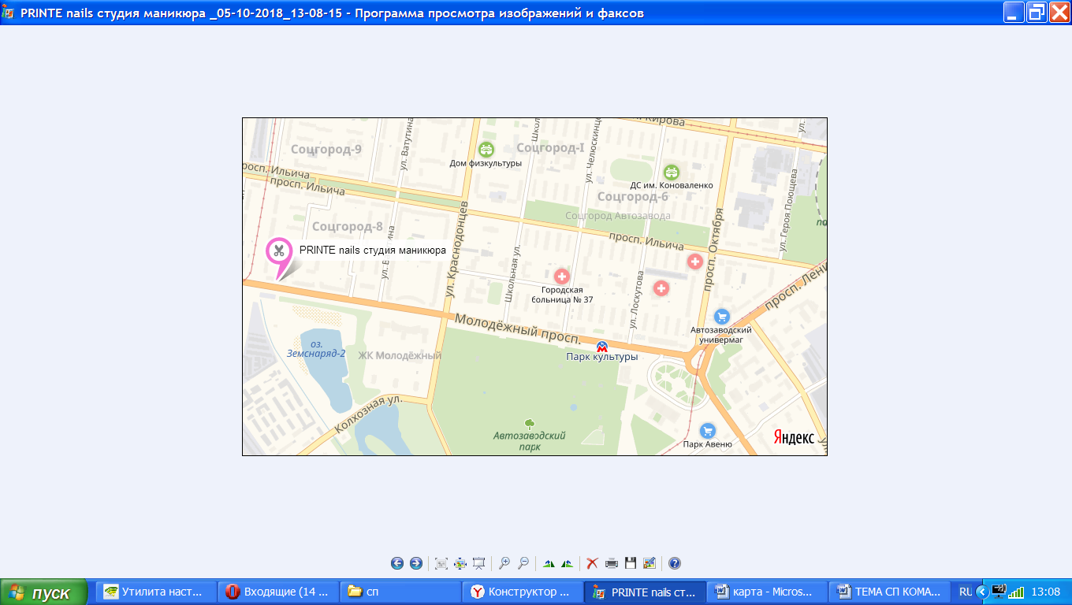

С проспекта Октября

Трамвай

От остановки «УНИВЕРМАГ»

(центр Автозаводского рай-она )

Студия маникюра PRINTE nails

Проспект Молодёжный д. 44 тел. 8\*903\*846\*03\*32

Студия работает ! пока ! – только по предварительной записи

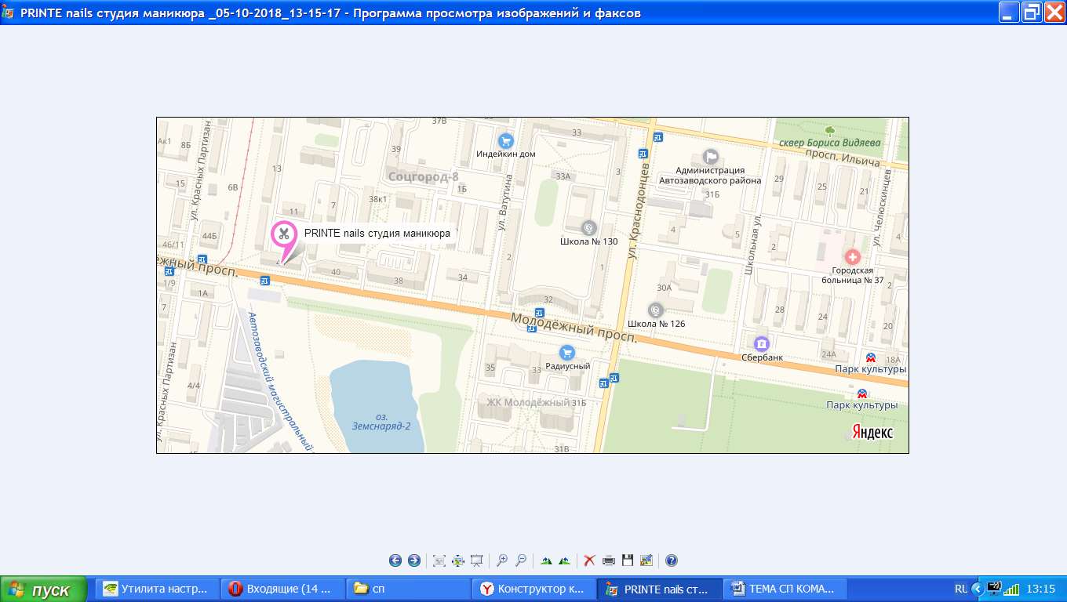

трамвай

метро

парковка

остановки

